**9. ЛОГИЧЕСКИЕ ЭЛЕМЕНТЫ**

1. Измерение статических параметров логических элементов





Схема включает в себя инверторы, объединенные в подсхемы SC

Подсхема выглядит следующим образом 🡪

Т.е. фактически это инвертирующий транзисторный ключ.

С помощью переключателя S1 мы подаем на вход схемы логический 0 или логическую 1, при переключении вниз и вверх соответственно.

S2 нужен для объединения двух частей схемы, т е для подачи на вторую схему логического 0 или 1.

Реостат R3 нужен для того чтобы регулировать напряжение, подаваемое на инвертор SC4, т.к. они с этим инвертором подключены последовательно, то общее напряжение будет равно сумме напряжений на реостате и SC4, а значит, чем больше сопротивление реостата, тем меньше напряжения приходится на инвертор.

Расчет граничного напряжения предоставлен в отчете.

Реостат R4 подсоединен параллельно с SC5, следовательно напряжения на R4 и на оставшемся участке схемы равны, а общая сила тока равна сумме сил тока на реостате и последнем инверторе.

Т.е. при увеличении сопротивления реостата увеличивается общее сопротивление, и наоборот.

Эти реостаты помогают практически найти верхнее и нижнее граничные напряжения. Т.е. максимальное напряжение которое соответствует логическому 0, и минимальное соответствующее логической 1 (считается что это 0,1*U и 0,9*U соответственно, где U – подаваемое напряжение).

1. Мультивибратор – прибор генерирующий на высокой частоте импульсы



В данной работе мы использовали его для того, чтобы рассчитать задержку внутри логического элемента НЕ - 7404N

Итого у нас здесь 5 логических элементов НЕ, которые подсоединены последовательно, так как их нечетное количество, то на выходе логическое состояние будет иным, нежели чем на входе, а так как вход и выход соединены, то состояние на выходе будет передаваться на вход, и все будет идти по второму кругу, таким образом будут возникать импульсы, период которых будет состоять из времени задержки + время смены состояния в каждом элементе, т е умноженное на 5.

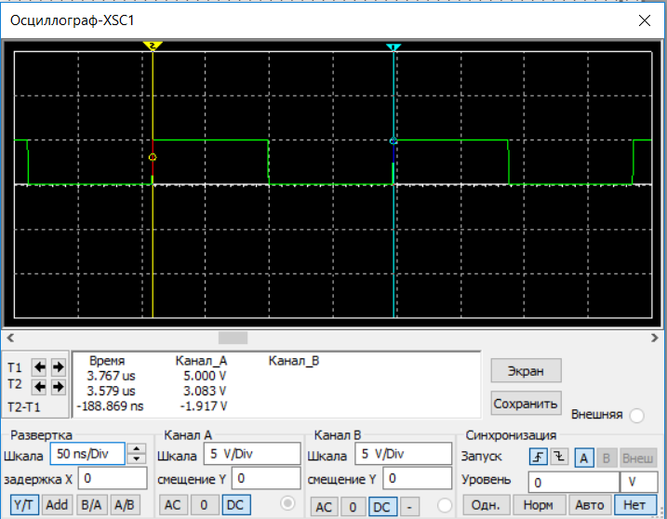А значит чтобы найти время задержки нужно поделить общий период колебаний на 5 а затем еще на 2, таким образом нашли время задержки

Tз = 18,8 ns

1. Дешифратор - это комбинационная схема, у которой логическая единица на одном выходе при нулевых сигналах на остальных выходах соответствует определенному коду на входе. Как правило используется для подачи управляющего сигнала при определенных комбинациях входов.



Принцип работы: на выходе будет логическая единица только тогда, когда на входе будут определенные коды (в данной схеме для 3, 4 и 5)

Метод построения:

в Multisim для построения комбинационных схем есть специальный аппарат Logic Converter:

 нижние 8 пинов – входы, 9 - выход

можно подключить к входам и выходу какую либо КС и она запишется в виде таблицы истинности

Рассмотрим интерфейс:

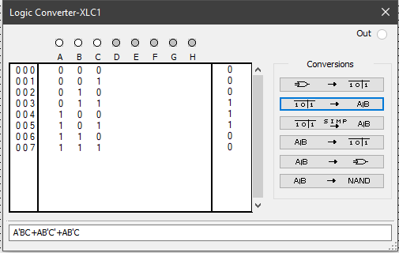  
1-построить таблицу на основе схемы  
2-построить логическое выражение на основе таблицы

3-упростить выражение

4-построить схему на основе таблицы

5-построить схему в базисе Шеффера

//

Базис Шеффера – представление всех функций логического пространства через одну – штрих Шеффера

элемент ИНЕ - штрих Шеффера “|”: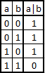

Таблица истинности:

Базис Шеффера:

-A = (A|A)

A v B = (A|A) | (B|B) представили все операции с помощью

A & B = (A|B) | (A|B) штриха Шеффера

Так же есть базис Пирса представление всех функций логического пространства через одну – стрелку Пирса

Элемент ИЛИ-НЕ – стрелка Пирса “↓”

A ↓ B = -(A v B)

-A = (A↓A)

A v B = (A↓B) ↓ (A↓B) представили все операции с помощью

A & B = (A↓A) ↓ (B↓B) стрелки Пирса

На практике чаще используется базис Шеффера

//

Построение происходит по алгоритму:

1. Сначала строим таблицу
2. После составляем логическое выражение на основе таблицы (2)
3. Упрощаем его (3)
4. Строим КС в базисе Шеффера (т е на элементах ИНЕ) (5)
5. 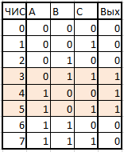Построили таблицу и отметили

единицы на выходе напротив кодов

которые нам нужны т е 3, 4, 5.

1. Составили логическое выражения исходя из разрядов двоичного кода

A'BC+AB'C'+AB'C

1. Упрощаем его

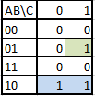Алгоритм упрощения происходит с использованием карт Карно

Представляем таблицу в виде карты Карно путем отложения по вертикали и по горизонтали групп разрядов, причем каждая следующая ячейка отличается от предыдущей не больше чем на 1 бит в своем коде (включая крайние)

Далее обобщаем все единицы карты в лакуны, т е прямоугольники длинна стороны которой есть степень двойки (при этом лакуны могут накладываются друг на друга и всегда выбираем максимально-возможную область). Здесь выделили синюю лакуну 2х1 и зеленую 1х1

После этого смотрим по вертикали и по горизонтали те биты которые меняются и выкидываем их, например в синей лакуне бит С меняется, значит в ней не учитываем его. Остальные же биты одной лакуны логически перемножаются, причем если он нулевой, то берем его инвертированным и складываем с произведениями других лакун.

Таким образом выходит A'BC+AB'

Что в точности совпадает с тем что предлагает нам Multisim



1. Строим схему в соответствие с базисом Шефферра



К пинам входа можно подключить генратор слов. 🡪

Это прибор который генерирует двоичные слова, то есть бинарные коды, он может делать это как в хаотичном порядке (или заданном), так и в порядке возастания/убывания.